#晒行动，聚成长#

## 设计目的

1. 熟练掌握HTML在组织结构上的优势。
2. 熟练掌握CSS在网页布局中的应用。
3. 学习Web标准及浏览器的兼容性。

## 设计步骤

### 功能性需求分析

该网站共有3个页面，其中每一个页面的屏幕截图及主要功能如下所列。

1. 首页：

屏幕截屏：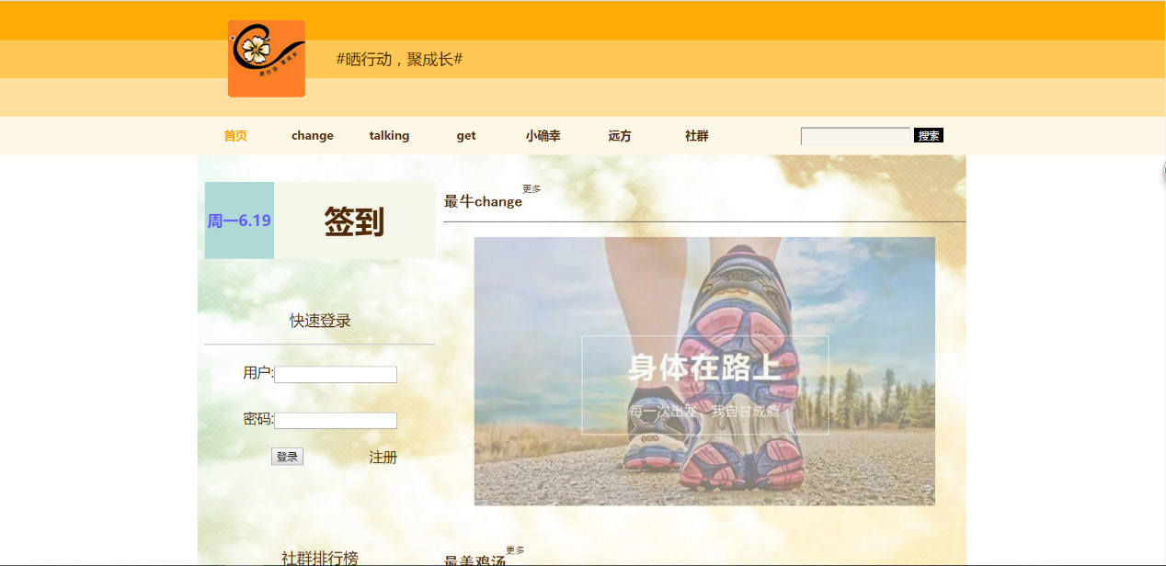

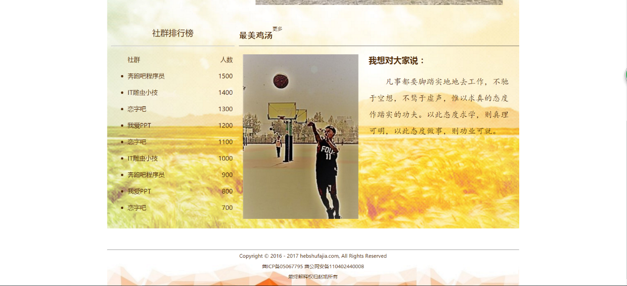

主要实现功能：使访客或用户第一时间对该网站内容有一个大概的了解。

首页导航栏功能：使访客或用户对晒行动聚成长的主要功能有一个了解。

1. 二级页面：

屏幕截屏change：

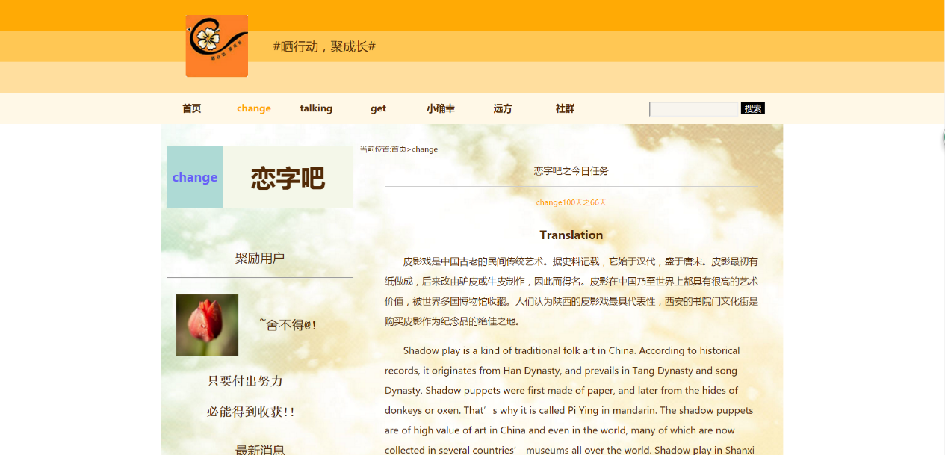



屏幕截屏小确幸：

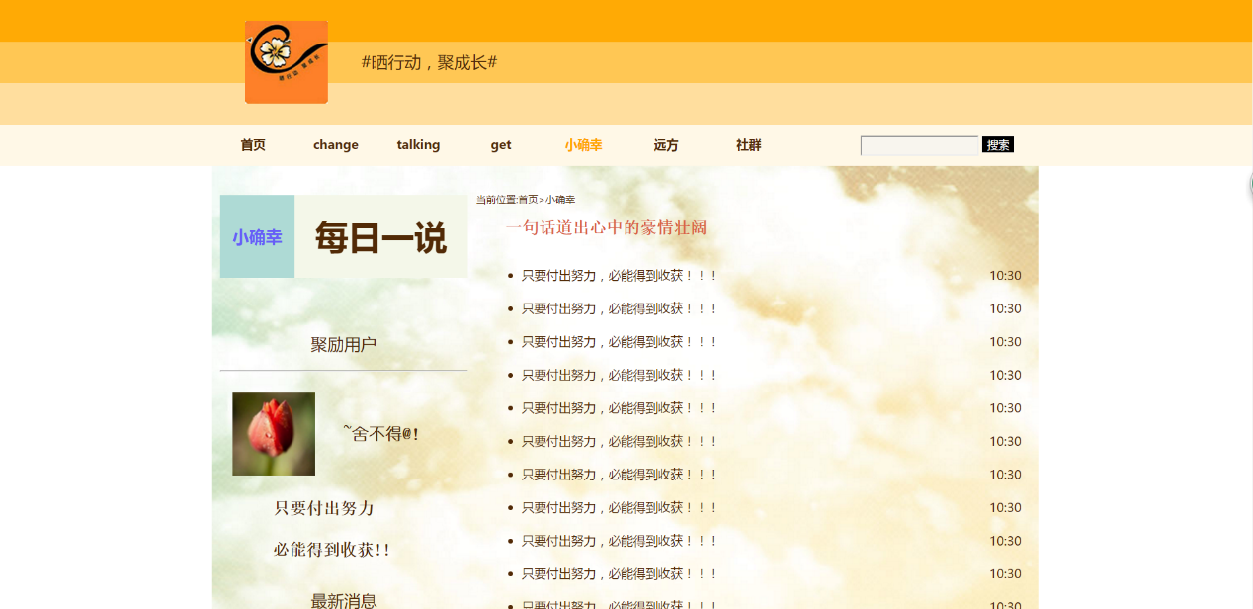

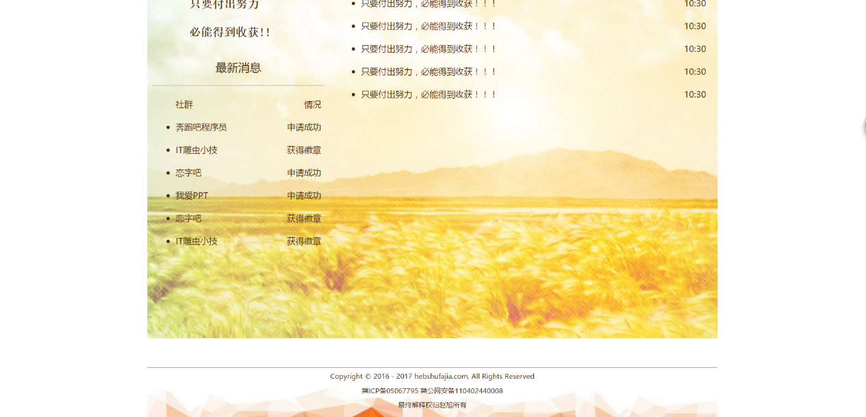

二级页面的功能：就是把内容详细化。（更多的页面还没有设计）

### 搜集网站素材

要搜集的东西可以是文字、图片、视频……

期中有点困难的是找到高清的图，并做相对应的修饰，还有图片的色调不能与你设计的页面色调相冲突，要起到相辅相成的作用，剩下的我觉得都挺好搜集的。

### 建立网站代码目录结构

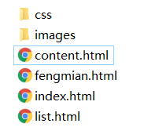

### 编写HTML代码

首页的：<http://htmlpreview.github.io/?https://github.com/zhaoxu6666/web1/blob/master/kechegnsheji/index.html>

Change的：<http://htmlpreview.github.io/?https://github.com/zhaoxu6666/web1/blob/master/kechegnsheji/content.html>

小确幸的：<http://htmlpreview.github.io/?https://github.com/zhaoxu6666/web1/blob/master/kechegnsheji/list.html>

### 5编写CSS布局及样式

首页的：<http://htmlpreview.github.io/?https://github.com/zhaoxu6666/web1/blob/master/kechegnsheji/css/index.css>

Change的：<http://htmlpreview.github.io/?https://github.com/zhaoxu6666/web1/blob/master/kechegnsheji/css/content.css>

小确幸的：<http://htmlpreview.github.io/?https://github.com/zhaoxu6666/web1/blob/master/kechegnsheji/css/list.css>

### 6调试浏览器兼容性

暂时还没遇到浏览器兼容的问题

## 问题记录

1. 有一个问题就是 在html文档中 <meta charset=”utf-8”>这个是对文字的通用设置，各浏览器都需要的一种文字设置，不然有的浏览器会出现不认识的字。
2. 有关字体的设置 font-weight:400 后面没有单位的 容易自己错误的加上px。
3. &nbsp; 一定要记得带上分号
4. 有的时候的编译器会有快捷的相关提示 要注意单词后的冒号是否自己又打上去啦。
5. 上网的图片搜索不是很熟练，找不到填好的图片资源，还有修图的技巧需要练习。
6. 做的过程中虽然自己很仔细，就是效率有点低
7. 前面学的只是有点不牢固，尤其是有关表单的那块。

## 设计总结

1. 设计一个网站时要先构思一个有价值的主题，然后确定网页的主要色调，在进行适合的排版，排版的时候要精确些，接着的查找网站的素材期中的图片就需要详细的大小。进行编译的时候要细心一些，要有耐心，顶住火力。
2. 在设计之前先把以前学过的知识点过一遍。

## 课程小结

通过自己来独立自主的设计一个网站（也许现在还不能叫做网站），会遇到一些以前老师只留固定的作业中所没有的问题，自己来解决这些问题，在这个过程中你就会得到很大的进步，也希望老师以后可以采用这种方式来留作业。

## 解决方案

遇到问题，首先想一遍问题是怎么出现的，然后自己一步一步的推算（就是一遍一遍的看）；不行的话就得查找百度啦，查定义，弄懂意思，从而解决；再不行的话就得找老师。

## 七.参考文献

1. [http://blog.sina.com.cn/lm/top/rank/（看看别人的博客）](http://blog.sina.com.cn/lm/top/rank/%EF%BC%88%E7%9C%8B%E7%9C%8B%E5%88%AB%E4%BA%BA%E7%9A%84%E5%8D%9A%E5%AE%A2%EF%BC%89)
2. <http://qzone.qq.com/index.html>
3. CSS盒子模型及DIV布局
4. 浏览器对CSS的兼容性：<http://www.div-css.com/html/XHTML-CSS/hack/1136667.html> <http://www.divcss5.com/css-hack/c23.html> <http://www.divcss5.com/css-hack/>